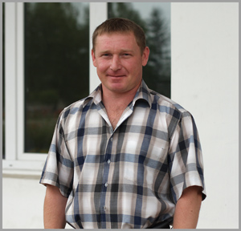
Воробъев Олег Брониславович - депутат Думы Чугуевского муниципального района пятого созыва избирательного округа № 8.
Родился 28 августа 1971 года в г. Новосибирске.
В 1989 году окончил среднее профессионально-техническое училище № 62 по специальности автослесарь.
Работает педагогом дополнительного образования (тренер) ДЮКФП.
Депутат Думы Чугуевского муниципального района (IV, V созыва).
Член политической партии «Единая Россия», член фракции политической партии «Единая Россия» в Думе Чугуевского муниципального района.
Член постоянных комиссий Думы Чугуевского муниципального района:
- по социальной политике и защите прав граждан;
- по природопользованию, земельным вопросам, благоустройству и экологии.
Работает на непостоянной основе.

